«Опыт социокультурной адаптации
детей с ОВЗ через декоративно-прикладное творчество».
Вилисова Т.М., педагог ДО высшей квалификационной категории,
Почетный работник общего образования РФ,
Мастер декоративно-прикладного искусства Самарской области,
Педагог МБУ ДО ЦДЮТ «Мечта» г.о. Самара,
ГБОУ школа-интернат № 117 им. Т.С. Зыковой для обучающихся
с ограниченными возможностями здоровья г.о. Самара

Большой педагогический опыт, интерес к новому, желание поработать с разным контингентом учащихся, добиться более высоких результатов, побудили меня совмещать работу в Самарском дворце детского и юношеского творчества, а затем в Центре детского и юношеского творчества «Мечта» с работой в интернатах №4 (с 2008г.) и №117(с 2011г.) для детей с ограниченными возможностями здоровья.
Для организации и осуществления продуктивного учебно-воспитательного процесса мной была разработана дополнительная общеразвивающая образовательная программа художественной направленности - «Мастерская декоративно-прикладного творчества «Самарочка».
Программа разработана на основе моих авторских программ «Театр моды «Ладоград» ГБОУ ДО СДДЮТ и «Образовательная программа театра мод «Самарочка» и адаптирована для детей с ограниченными возможностями здоровья (для глухих и слабослышащих детей).
Элементы или отдельные блоки Программы можно использовать на уроках технологии в общеобразовательных школах.
Следует заметить, что коллектив «Театр мод «Самарочка» стал составной частью творческого объединения «Мастерская ДПТ «Самарочка
Дети, подростки с ограниченными возможностями здоровья в настоящее время являются реальными субъектами педагогического процесса не только в специализированных, но и в общеобразовательных школах.
Наряду с обучением важная роль в коррекции, компенсации и минимализации имеющихся дефектов принадлежит практико-ориентированным технологиям, что позволяет детям и их родителям интегрироваться в среду здоровых сверстников.
Еще ученый-педагог Л.С. Выготский указывал, что при всех достоинствах наша коррекционная школа отличается тем основным недостатком, что она замыкает своих воспитанников с различной сенсорной недостаточностью, ограниченными интеллектуальными возможностями в узкий круг школьного коллектива, создает замкнутый мир, в котором все приспособлено к дефекту ребенка. Исходя из этого, ученый считал, что задачами воспитания ребенка с нарушением развития являются его интеграция в жизнь общества и компенсация недостатков путем активизации деятельности его сохраненных анализаторов. поведения в обществе и апробировать ее на практике, найти свою «нишу» в социуме.

АКТУАЛЬНОСТЬ ПРОГРАММЫ ОБУСЛОВЛЕНА СЛЕДУЮЩИМИ ФАКТОРАМИ:
1.Целью современного образования.
-развитие мотивации личности к творчеству;
-адаптация детей с ограниченными возможностями здоровья в современном обществе, формирование у них активной гражданской позиции;
-внедрение компетентно-ориентированного подхода в образовательном процессе;
-осуществление партнерства между ДДЮТ (ЦДЮТ) и школами-интернатами для детей с ограниченными возможностями здоровья;
-личный посильный вклад в интеграцию общего и дополнительного образования.

2.Возрастными, физическими и психологическими особенностями школьников с ограниченными возможностями здоровья.
Образовательная программа «Мастерская ДПТ «Самарочка», применяемая в интернате № 117, базируется на реабилитационной технологии обучения под названием Арт-терапия. Она основана на использовании изобразительного, декоративно-прикладного творчества и сценической пластики. Арт-терапия связана с визуальным восприятием и позволяет активизировать возможности личности ребенка за счет его сохраненных анализаторов. Для Арт-терапии не нужны художественные способности, главное, чтобы ребенок через рисунок, игрушку, куклу смог выразить свое внутреннее состояние, ощущение красоты без акцента на художественные достоинства. С другой стороны, простое видение прекрасного невербально воздействует на духовное формирование личности.
-отличительные особенности Программы.
Программа носит практико-ориентированнный характер и направлена на овладение учащимися простейших технологий швейного конструирования изобразительного искусства и декорирования ткани. Обучение по Программе способствует адаптации учащихся к постоянно изменяющимся социально-экономическим условиям, подготовке к самостоятельной жизни в современном мире, профессиональному самоопределению, развитию творческого и личностного потенциала посредством декоративно-прикладной деятельности.
В связи с потерей слуховых ощущений и восприятий у детей с нарушением слуха особую роль приобретают зрительные ощущения и восприятия. Зрительный анализатор ребенка становится ведущим, главным в познании окружающего мира. Глухие дети часто различают такие детали и тонкости окружающего мира, на которые не обращает внимания слышащий ребенок. Дети с нарушением слуха более тонко дифференцируют оттенки цветов.
Образовательная программа «Мастерская ДПТ «Самарочка» предоставляет возможности педагогу и его ученикам решить обучающие и воспитательные задачи, а творческая деятельность позволяет избежать монотонности и однообразия в осуществлении реабилитационных упражнений. Выступления таких детей на конкурсах в своем городе и поездки в другие города предоставляют им возможность осваивать эколого-культурные виды деятельности (эстетика природы, архитектуры), способствуют расширению кругозора и сбалансированности эмоциональных переживаний, развивают коммуникабельность, позволяют определить модель своего поведения в обществе и апробировать ее на практике, найти свою «нишу» в социуме
Программа разработана с учетом типовых программ государственных внешкольных учреждений, учебных стандартов общеобразовательных школ России. Любой из блоков Программы может служить вариативной частью базисного учебного плана и способствовать более углубленному изучению данного вида творчества.
Образовательная программа «Мастерская ДПТ «Самарочка» предназначена для обучающихся в возрасте от 7 до 18 лет. Она рассчитана на 4 года.
На первый год обучения запланировано 144 учебных часа, на второй, третий и четвертый годы обучения – по 216 часов. (Всего – 36 рабочих недель, 72 занятия).
Особенности организации образовательного процесса.
Режим занятий: 2 раза в неделю по 2 часа с 10 минутным перерывом и дополнительным перерывом на релаксацию. Предусмотрена групповая и индивидуальная форма проведения занятия. Количество детей в группе - 5-7 человек. Образовательная Программа предполагает, что группы могут быть разновозрастными с разноуровневой подготовкой детей. Разный уровень подготовки позволяет разбить коллектив на пары «мастер-подмастерье». Атмосфера доброжелательности, помощь более опытного новичку создает благоприятный климат в коллективе, состояние комфортности для каждого ребенка.
Организация учебно-воспитательного процесса - на основе разных дисциплин: народного костюма и русской куклы, основы рисунка и композиции, основы дизайна одежды, батика, машинной вышивки, и, наконец – сценической пластики.
В работе педагога используются интерактивные формы обучения – метод проектов, применяются технологии группового сотрудничества, здоровье-сберегающие технологии, применяются принципы инклюзивности в обучении.
Структура программы представлена тремя этапами, соответствующими логике художественно-творческой деятельности.
1-й этап (1-й год обучения). Обзорное знакомство с народными промыслами и русской куклой. Знакомство с различными тканями, инструментами, правилами работы и техникой безопасности; организация рабочего места, освоение основных ручных швов, зарисовка простейших эскизов куклы, раскрой ее деталей по лекалам, переход к самостоятельной деятельности.

2-й этап (2-й год обучения). Повторение и закрепление полученных ранее знаний и умений. Овладение технологиями машинных швов. Основные представления о композиции, ритме, пропорциях, цвете. Работа с различными материалами и декорирование их красками для ткани; активизация и усложнение деятельности во время практических работ по изготовлению куклы, игрушки. Получение знаний о промыслах и народном костюме. Основы вышивки лентами.

3-й этап (3-й и 4-й годы обучения). Овладение технологиями швейного конструирования, машинной вышивки, росписи ткани. Повышение требований к самостоятельной деятельности во время практической работы. На занятиях создаются условия, подталкивающие детей самостоятельно искать пути выбора проектного задания из ресурса банка данных педагога в виде готовых изделий декоративно-прикладного творчества, красочных иллюстраций, интернета. Выполнение проектов осуществляется при участии педагога, родителей и самостоятельно. Доля самостоятельности зависит от психофизических возможностей обучающихся с ограниченными возможностями здоровья.
В программе представлены Учебно-тематические планы каждого из 4-х годов обучения и Содержание программы.

Цель и задачи программы

ЦЕЛЬ: создание комфортной среды для личностного и творческого развития ребенка, укрепление его здоровья, содействие развитию инициативы, выдумки и творчества в процессе совместного творчества ученика и педагога через различные виды ДПТ, способности создавать творческий КОНТЕНТ (конечный продукт), воспитание и формирование навыков адаптации к жизни в современных условиях, приобщение к культурным ценностям, организация содержательного досуга, профориентация.

Достижению поставленной цели способствует выполнение ряда поставленных задач:
Обучающих:
- знакомство с народными промыслами, русской куклой, русским костюмом и костюмами народов Поволжья;
- овладение навыками работы с различными тканями, изготовление кукол:
- овладение приемами и техниками швейного конструирования;
- овладение простейшими технологиями ручной и машинной вышивки, в том числе - вышивки лентами;
- овладение навыками росписи ткани;
-получение представления о композиции, ритме, цвете в декоративно-прикладном творчестве.
Развивающих:
- развитие трудолюбия, усидчивости, аккуратности, целеустремленности;
- совершенствование мастерства, развитие творческих способностей и эстетического вкуса;
- улучшение сенсорных и моторно-двигательных навыков учащихся.
Воспитательных:
- формирование гражданской позиции посредством изучения культурного наследия родного края;
- воспитание эмоционально-эстетического и нравственно-оценочного отношения к окружающему миру;
- развитие чувства толерантности, коммуникативности, социальной адаптации.

Результат обучения.
Программа удостоена дипломов Победителя (1-е место) городского конкурса «Доброе сердце» 2017г. Администрации и Департамента г.о. Самара,
Победителя 1-й степени Всероссийского и Международных дистанционных конкурсов ФМВДК «Таланты России» 2019г.,
Опубликована в постоянном разделе электронных публикаций «Альманах» издания «Таланты России» 2019г.
На протяжении более 7 лет и дети и педагог регулярно становятся лауреатами 1-й степени областного конкурса «Символы великой России» с награждением Министром образования Самарской области.
Только за 2018-2019 учебный год обучающиеся «Мастерской ДПТ «Самарочка» становились лауреатами конкурсов и выставок:
-международных – 4 диплома; всероссийских – 2 диплома, межрегиональных и областных – 3 диплома, межмуниципальных и муниципальных - 4 диплома.
Требования к состоянию здоровья обучающихся.
В объединении «Мастерская ДПТ «Самарочка» обучаются дети с ограниченными возможностями здоровья, которые находятся под наблюдением штатного медицинского работника школы-интернат №117. Расписанием предусмотрены занятия продолжительностью 40 минут, применяется здоровье-сберегающая технология «Арт-терапия.
(Рисование или прикладное творчество – 25-30 минут. Задание на развитие мелкой моторики, творческое воображение. право-левостороннее ориентирование. Релаксация – 5-10 минут. Деействия по снятию напряжения на фоне спокойной музыки.
Педагог при обучении детей с ОВЗ применяет принципы инклюзивности (индивидуальность обучения, доступность программы, несмотря на особенности здоровья и т.д.)

Фотографии коллекций моделей, картин, кукол
с конкурсов, выставок за 2014 – 2019 годы.
№1. Коллекция «Хохлома»

Дипломант Межрегионального конкурса детской и
Молодежной моды «Лабиринты моды», 2014., Самара

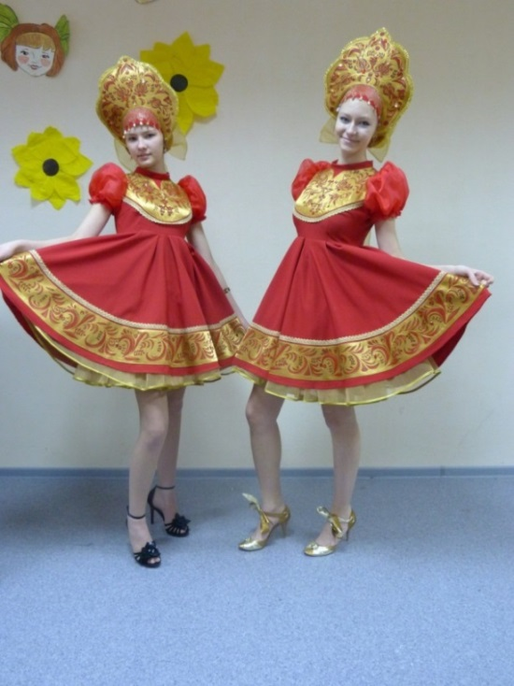

№2. «Коллекция «России зимние узоры»
Гран-при 17-го открытого районного конкурса
Театров детской и молодежной моды «Лабиринты моды», 2015г., Самара

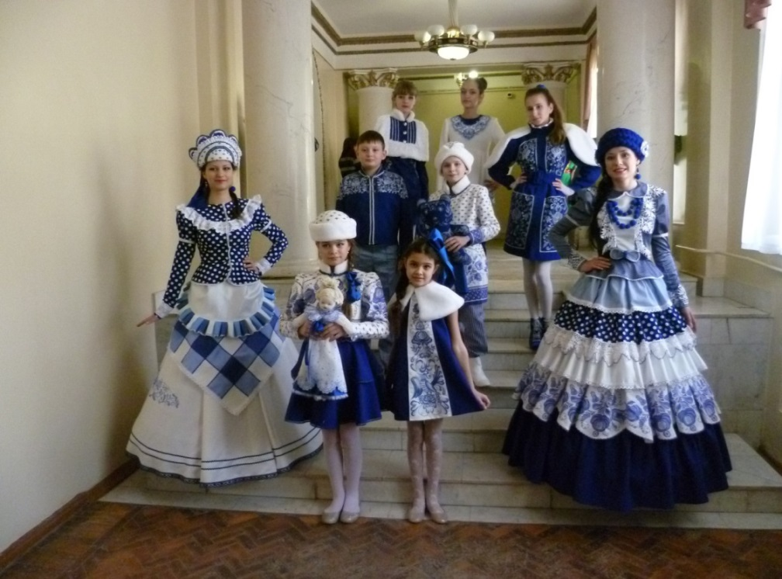

№3. Коллекция «Дымковская игрушка»

Диплом за 1-е место на 18-м открытом районном конкурсе
Театров детской и молодежной моды «Лабиринты моды» 2016г., Самара

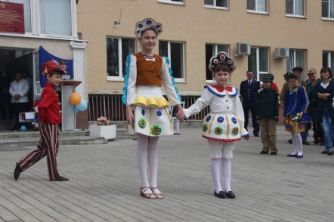

№4. Коллекция «Спорт-шик»

Выступление на региональном этапе «Неделя спорта» 2017г., Самара

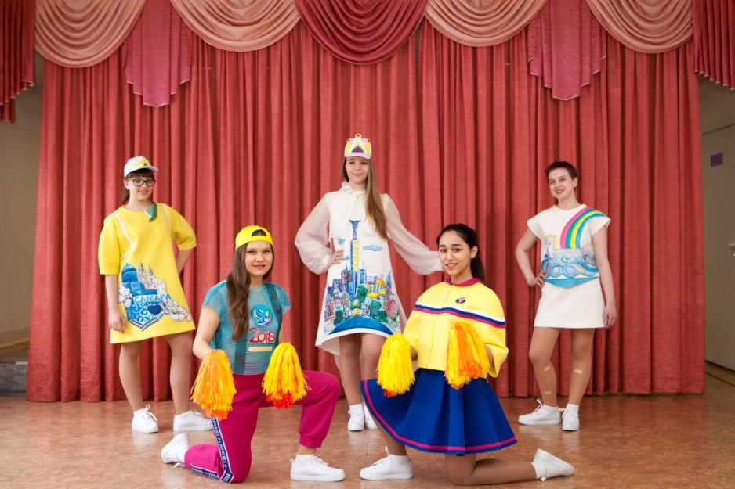

№5. Коллекция «Самара-городок»

Диплом 3-й степени на Международном конкурсе театров
Детской и молодежной моды «Лабиринты моды», 2018г., Самара

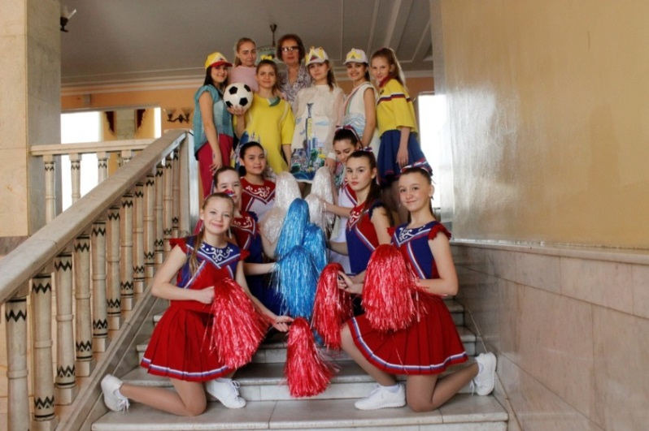

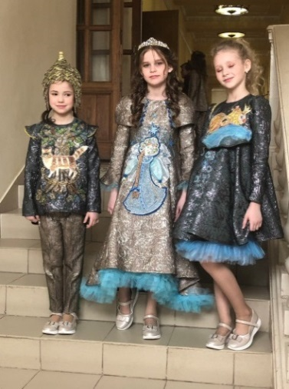
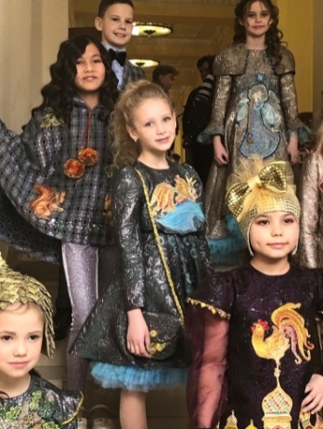
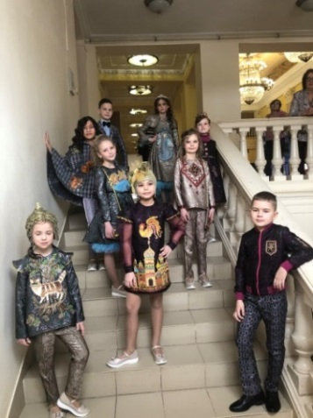

№6. Коллекция «Сказки Пушкина»
Диплом лауреата 2-й степени Межрегионального конкурса
Детской и молодежной моды «Лабиринты моды», 2019г., Самара

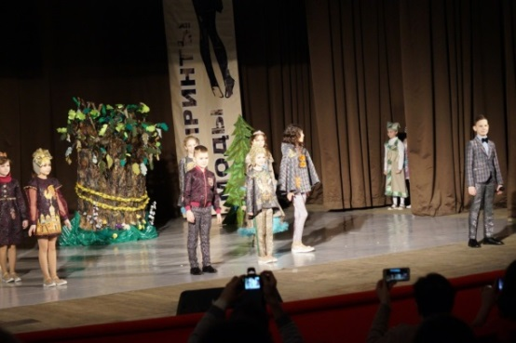
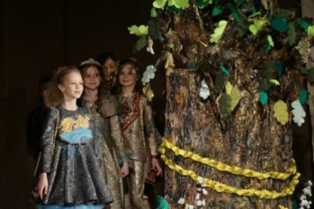

№7. Вышитая картина Васильки» Вышивка лентами ,роспись ткани.

Коллективная работа Согонова Елизавета, Кольчугина Анастасия,
Школа-интернат № 117, ЦДЮТ «Мечта»
(педагоги Вилисова Т.М. Штирбу О.В.)
Диплом 1-й степени 15-й Межрегиональный художественный
Фестиваль-выставка «Радужная кисть), 2016г., Самара

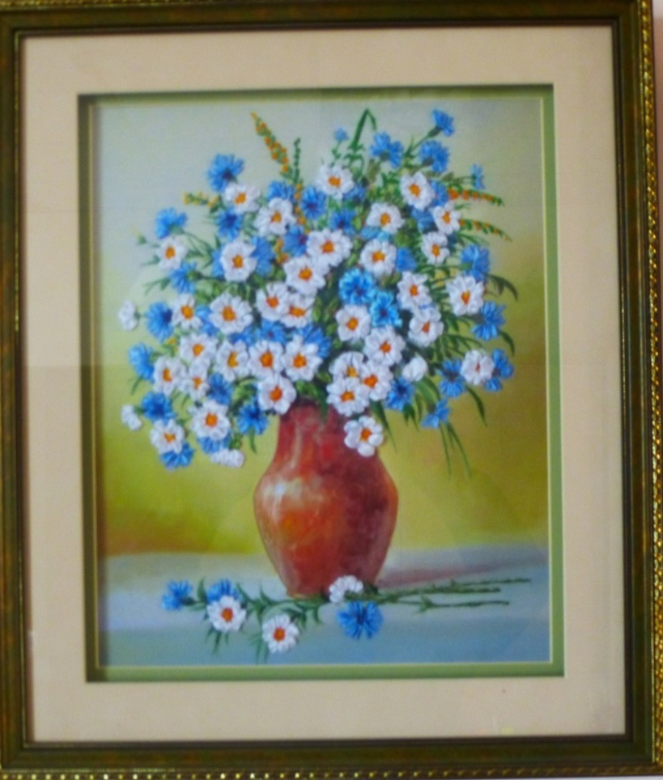

№8. Вышитая картина «Лесные цветы». Триптих.

Вышивка летами, роспись ткани.
Коллективная работа Фролова Анастасия, Овчиннмкова Ксения,
Латышкина Александра. Школа-интернат № 117, ЦДЮТ «Мечта»
(педагоги Вилисова Т.М., Штирбу О.В.)
Диплом лауреата 1-й степени, Областной фестиваль-конкурс
«Символы Великой России», 2017г., Самара

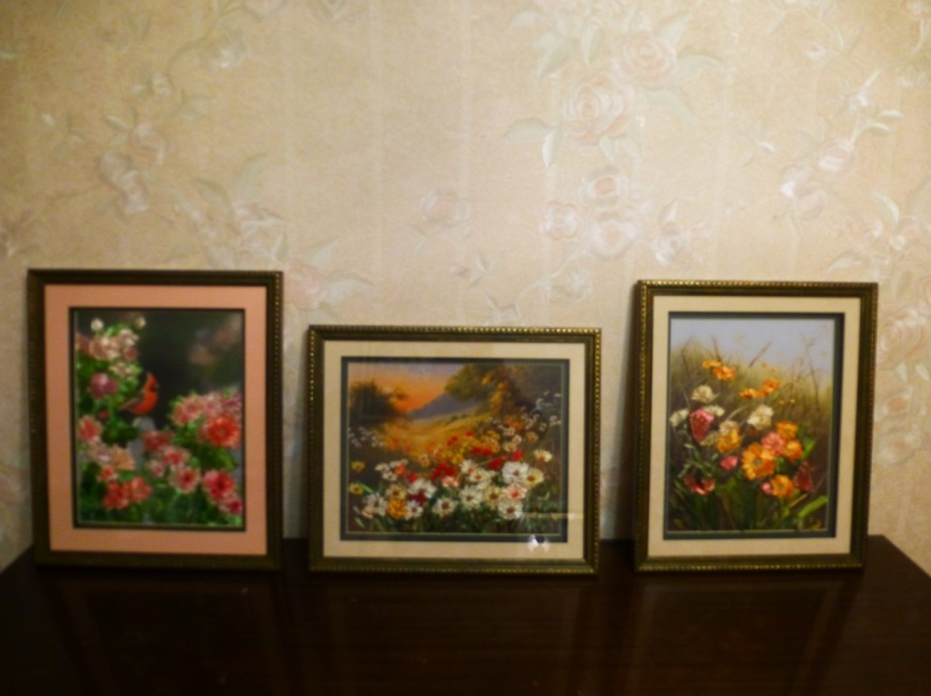

№9. Вышитая картина «Лето в Заволжье»

Смешанная техника вышивки: скорая гладь, воздушная
аппликация, бисерный шов, роспись ткани
Фролова Анастасия
Диплом за 1-е место на областном детском конкурсе
«Зеркало природы» в номинации «Прикладное искусство-1» 2018г., Самара

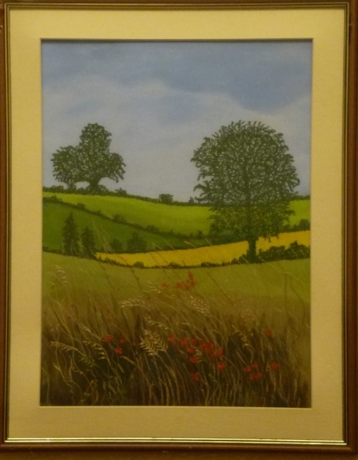

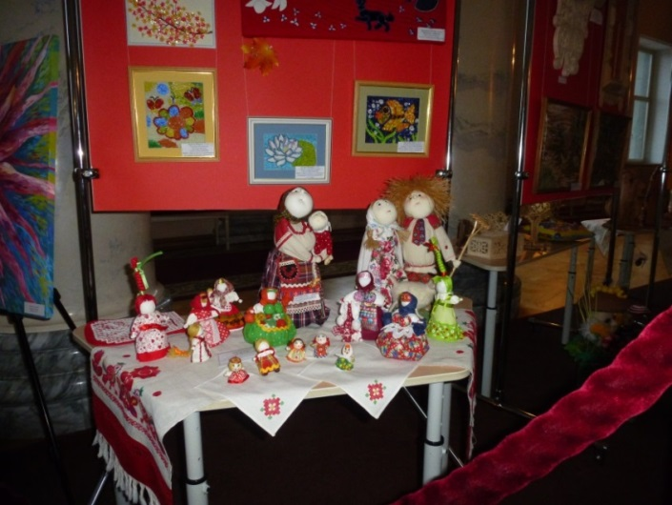

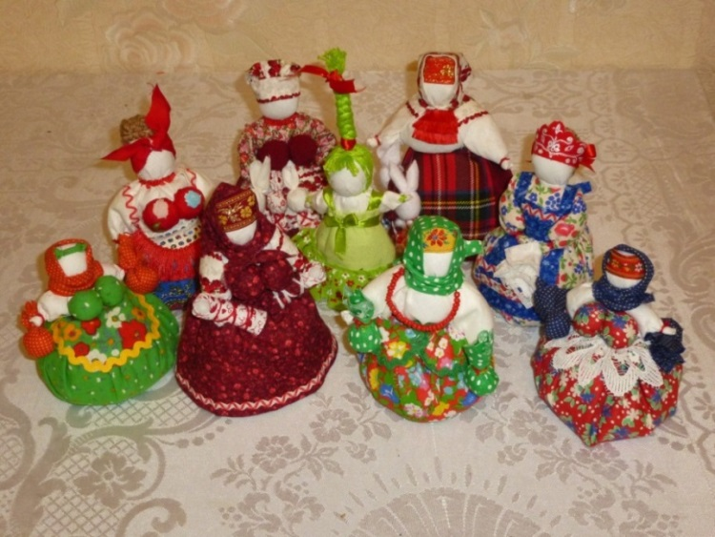

Куклы-обереги на выставке декоративно-прикладного творчества,
посвященной Международному Дню учителя., 2017г. Самара

Педагог ДО ЦДЮТ «Мечта», школы-интернат №117 им. Т.С. Зыковой
Для обучающихся с ОВЗ ________________ Т.М. Вилисова

Список литературы

Нормативные документы об образовании

1.Закон об образовании в РФ от29.12.2012г. №273ФЗ.
2.Концепция развития дополнительного образования детей. Распоряжение Правительства РФ от 4 сентября 2014г. № 1726-р.
3. Приказ Министерства образования и науки РФ от 29.08.2013г. № 1008 « Об утверждении порядка организации и осуществления образовательной деятельности по дополнительным общеобразовательным программам».
4.Закон об образовании в Самарской области от 22.12.2014г. № 133-ГД.
5. Распоряжение Правительства Самарской области от 10.02.2016г. № 69-р « Об утверждении Плана мероприятий на 2016-2020 годы по реализации в Самарской области Концепции дополнительного образования детей».
6.Буйлова Л.Н. Дополнительное образование . Нормативные документы и материалы. Л.Н. Буйлова, .Г,П ,Буданова. – М. Просвещение, 2015.
7.Л.Н. Буйлова, Н.В. Кленова. Концепция развития дополнительного образования детей: от замысла до реализации, Педагогическое общество России, 2016.
8.И.С.Якиманская. Технология личностно-ориентированного образования. М.2000.

